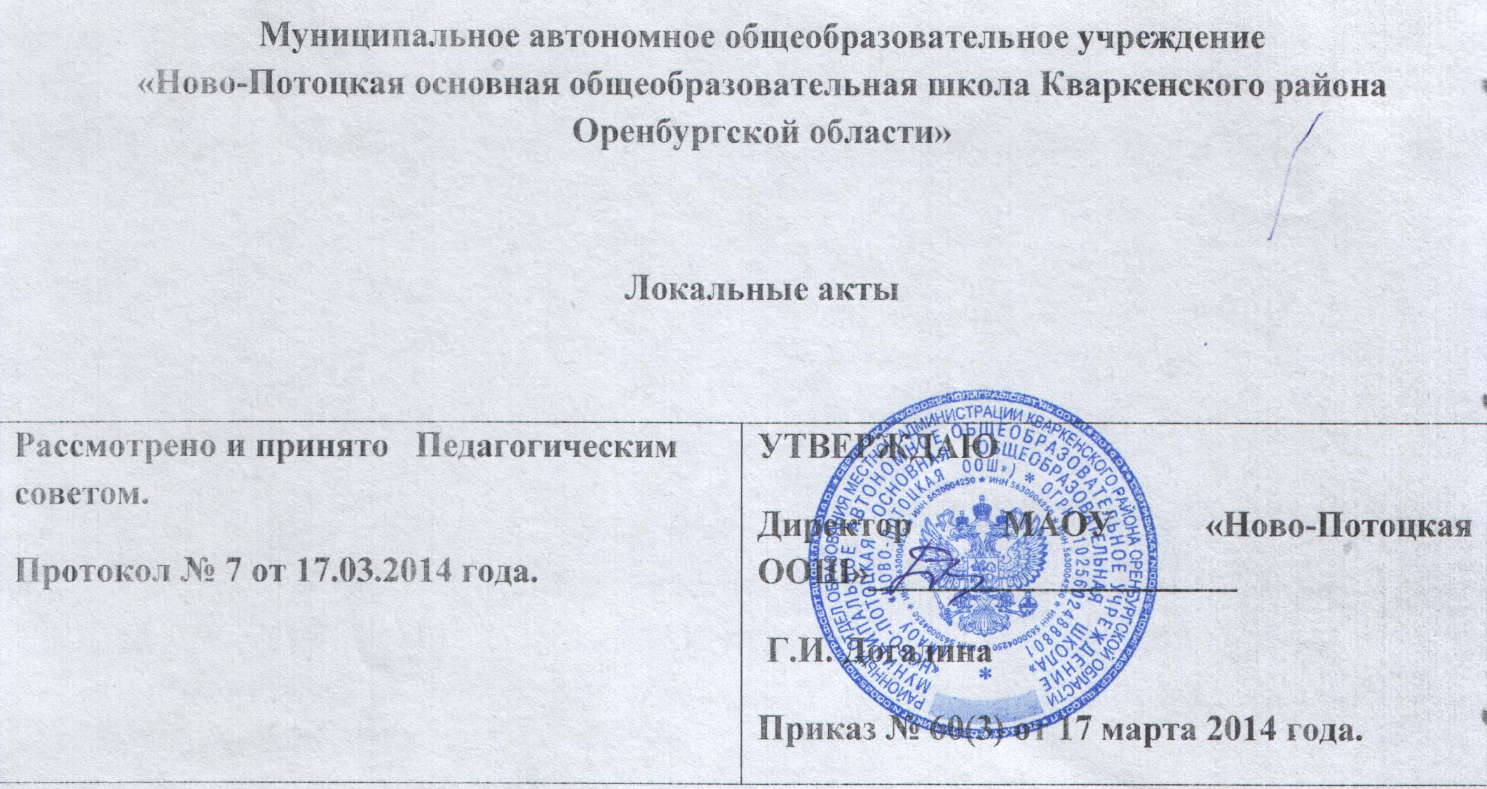
ПОЛОЖЕНИЕ О ЯЗЫКЕ ОБРАЗОВАНИЯ
В МАОУ «НОВО-ПОТОЦКАЯ ООШ»
1. Настоящее Положение разработано на основании Федерального Закона от 29 декабря 2012 года № 273-ФЗ «Об образовании в Российской Федерации» и Устава образовательного учреждения.
2. Настоящее Положение определяет язык образования в муниципальном бюджетном общеобразовательном учреждении «Ново-Потоцкая основная общеобразовательная школа Кваркенского района Оренбургской области»» (далее – школа).
3. Школа гарантирует получение образования на государственном языке Российской Федерации, а также выбор языка обучения и воспитания в пределах возможностей, представляемых системой образования.
4. В школе образовательная деятельность осуществляется на русском языке – государственном языке Российской Федерации согласно п.2 ст.14 Федерального закона Российской Федерации от 29 декабря 2012 года №273-ФЗ «Об образовании в Российской Федерации». Преподавание и изучение русского языка осуществляются в соответствии с федеральными государственными образовательными стандартами, образовательными стандартами.
5. Преподавание и изучение отдельных учебных предметов, курсов, дисциплин (модулей), иных компонентов в гимназии могут осуществляться на иностранных языках в соответствии с образовательной программой по заявлению учащегося и/или родителей (законных представителей) учащегося с учетом его мнения.

